BỘ GIÁO DỤC VÀ ĐÀO TẠO
TRƯỜNG ĐẠI HỌC SƯ PHẠM KỸ THUẬT HƯNG YÊN

ĐỀ TÀI: XÂY DỰNG ỨNG DỤNG THI
TRẮC NGHIỆM ANDROID CƠ BẢN
NGÀNH: KỸ THUẬT PHẦN MỀM
CHUYÊN NGÀNH: THIẾT KẾ WEB

BÀI TẬP LỚN
MÔN HỌC: LẬP TRÌNH MOBILE CƠ BẢN
SINH VIÊN: CAO DUY MẠNH
MÃ LỚP: 12523T.1
MÃ SINH VIÊN: 12523099
GIẢNG VIÊN: BÙI ĐỨC THỌ

HƯNG YÊN
2026

Nhận xét của giảng viên 1 đánh giá:
..................................................................................................................................................
..................................................................................................................................................
..................................................................................................................................................
.................................................................................................................................................. ..................................................................................................................................................

Ký và ghi họ tên

Nhận xét của giảng viên 2 đánh giá:
..................................................................................................................................................
..................................................................................................................................................
..................................................................................................................................................
..................................................................................................................................................
..................................................................................................................................................
..................................................................................................................................................

Ký và ghi họ tên

LỜI CAM ĐOAN
Em xin cam đoan bài tập lớn môn Lập trình Mobile cơ bản có tên “Xây dựng ứng dụng thi trắc nghiệm Mobile cơ bản” là sản phẩm của bản thân. Những phần sử dụng tài liệu tham khảo trong bài tập lớn đã được nêu rõ trong phần tài liệu tham khảo. Các số liệu, kết quả trình bày trong bài tập lớn là hoàn toàn trung thực, nếu sai em xin chịu hoàn toàn trách nhiệm và chịu mọi kỷ luật của bộ môn và nhà trường đề ra.
Hưng Yên, ngày … tháng … năm 2026
Sinh viên

LỜI CẢM ƠN
Để có thể hoàn thành đồ án này, đầu tiên em xin phép gửi lời cảm ơn tới bộ môn Lập trình Mobile cơ bản, Khoa Công nghệ thông tin - Trường Đại học Sư phạm Kỹ thuật Hưng Yên đã tạo điều kiện thuận lợi cho em thực hiện bài tập lớn môn học này.
Đặc biệt em xin chân thành cảm ơn thầy/cô Bùi Đức Thọ đã rất tận tình hướng dẫn, chỉ bảo em trong suốt thời gian thực hiện đồ án vừa qua.
Em cũng xin chân thành cảm ơn tất cả các Thầy, các Cô trong Trường đã tận tình giảng dạy, trang bị cho em những kiến thức cần thiết, quý báu để giúp em thực hiện được đồ án này.
Mặc dù em đã có cố gắng, nhưng với kiến thức còn hạn chế, trong quá trình thực hiện đề tài không tránh khỏi những thiếu sót. Em hi vọng sẽ nhận được những ý kiến nhận xét, góp ý của các Thầy giáo, Cô giáo về những kết quả triển khai trong bài tập lớn.
Em xin trân trọng cảm ơn!

MỤC LỤC

LỜI CAM ĐOAN 2
LỜI CẢM ƠN 3
MỤC LỤC 4
DANH SÁCH HÌNH VẼ, ĐỒ THỊ 5
DANH SÁCH BẢNG BIỂU 5
DANH SÁCH TỪ VIẾT TẮT 7
CHƯƠNG 1: TỔNG QUAN VỀ ĐỂ TÀI 10
1.1 Lý do chọn đề tài 10
1.2 Mục tiêu của đề tài 10
1.3 Giới hạn và phạm vi của đề tài 11
1.4. Nội dung thực hiện 12
1.5. Phương pháp tiếp cận 13
CHƯƠNG 2: CƠ SỞ LÝ THUYẾT 15
2.1 Quy trình phát triển phần mềm 15
2.2 Phương pháp phân tích thiết kế hướng đối tượng 16
2.3 Giới thiệu tổng quan về cơ sở dữ liệu 17
2.4 Giới thiệu về Drawable, Animation 19
CHƯƠNG 3: PHÂN TÍCH VÀ THIẾT KẾ HỆ THỐNG 20
3.1 Đặc tả yêu cầu phần mềm 20
3.2 Thiết kế hệ thống 44
CHƯƠNG 4: TRIỂN KHAI ỨNG DỤNG 60
4.1 Triển khai các chức năng phân hệ người dùng 60
4.2 Triển khai các chức năng phân hệ quản trị 63
4.3 Kiểm thử và triển khai hệ thống 64
KẾT LUẬN 70
TÀI LIỆU THAM KHẢO 73

DANH SÁCH HÌNH VẼ, ĐỒ THỊ
Hình 2. 1: Drawable và Animation 18
Hình 3. 1: Biểu đồ use case tổng quát 21
Hình 3. 2: Biểu đồ phân rã use case Đăng ký 22
Hình 3. 3: Biểu đồ phân rã use case Đăng nhập 25
Hình 3. 4: Biểu đồ phân rã use case Làm bài thi 28
Hình 3. 5: Biểu đồ phân rã use case Xem kết quả 31
Hình 3. 6: Biểu đồ phân rã use case Xem lịch sử thi 33
Hình 3. 7: Biểu đồ phân rã use case Quản lý đề thi 35
Hình 3. 8: Biểu đồ phân rã use case Xem thống kê 38
Hình 3. 9: Biểu đồ lớp thực thể 40
Hình 3. 10: Giao diện Đăng nhập 48
Hình 3. 11: Giao diện Đăng ký 49
Hình 3. 12: Giao diện Quản trị hệ thống 50
Hình 3. 13: Giao diện Quản lý đề thi 52
Hình 3. 14: Giao diện Quản lý câu hỏi 52
Hình 3. 15: Giao diện Thống kê hệ thống 53
Hình 3. 16: Giao diện Trang chủ (User) 54
Hình 3. 17: Giao diện Danh sách đề thi 55
Hình 3. 18: Giao diện Làm bài thi 57
Hình 3. 19: Giao diện Kết quả bài thi 57
Hình 3. 20: Giao diện Chi tiết bài làm 58
Hình 3. 21: Giao diện Lịch sử thi 59

DANH SÁCH BẢNG BIỂU
Bảng 3. 1: Bảng mô tả các yêu cầu chức năng 21
Bảng 3. 2: Bảng mô tả các yêu cầu phi chức năng 22
Bảng 3. 3: Bảng đặc tả use case Đăng ký 24
Bảng 3. 4: Bảng đặc tả use case Đăng nhập 27
Bảng 3. 5: Bảng đặc tả use case Làm bài thi 30
Bảng 3. 6: Bảng đặc tả use case Xem kết quả 34
Bảng 3. 7: Bảng đặc tả use case Xem lịch sử thi 36
Bảng 3. 8: Bảng đặc tả use case Quản lý đề thi 37
Bảng 3. 9: Bảng đặc tả use case Xem thống kê 40
Bảng 3. 10: Bảng mô tả lớp TaiKhoan 43
Bảng 3. 11: Bảng mô tả lớp DeThi 43
Bảng 3. 12: Bảng mô tả lớp CauHoi 43
Bảng 3. 13: Bảng mô tả lớp BaiThi 44
Bảng 3. 14: Bảng mô tả lớp ChiTietBaiThi 44
Bảng 3. 15: Bảng mô tả lớp KetQua 45
Bảng 3. 16: Bảng tài khoản 45
Bảng 3. 17: Bảng đề thi 46
Bảng 3. 18: Bảng câu hỏi 46
Bảng 3. 19: Bảng bài thi 47
Bảng 3. 20: Bảng chi tiết bài thi 48
Bảng 3. 21: Bảng kết quả 48
Bảng 4. 1: Bảng kiểm thử chức năng đăng nhập 64
Bảng 4. 2: Bảng kiểm thử chức năng đăng ký 64
Bảng 4. 3: Bảng kiểm thử chức năng làm bài thi 65
Bảng 4. 4: Bảng kiểm thử chức năng xem kết quả thi 65
Bảng 4. 5: Bảng kiểm thử chức năng quản lý đề thi 66
Bảng 4. 6: bảng kiểm thử chức năng quản lý câu hỏi 66
Bảng 4. 7: Bảng kiểm thử chức năng xem thống kê 66
Bảng 4. 8: Bảng mô tả môi trường phát triển 67
Bảng 4. 9: Bảng mô tả môi trường triển khai 67

DANH SÁCH TỪ VIẾT TẮT

Từ viết tắt | Từ đầy đủ | Giải thích
DB | Database | Cơ sở dữ liệu
SQL | Structured Query Language | Ngôn ngữ truy vấn có cấu trúc
SQLite | SQLite Database | Hệ quản trị cơ sở dữ liệu nhúng trên Android
DAO | Data Access Object | Lớp truy xuất dữ liệu
PK | Primary Key | Khóa chính
FK | Foreign Key | Khóa ngoại
APK | Android Package Kit | Tệp cài đặt ứng dụng Android
SDK | Software Development Kit | Bộ công cụ phát triển phần mềm
API | Application Programming Interface | Giao diện lập trình ứng dụng

CHƯƠNG 1: TỔNG QUAN VỀ ĐỂ TÀI
  - Lý do chọn đề tài
+ Trong thời đại công nghệ số hiện nay, điện thoại thông minh đã trở thành thiết bị phổ biến và được sử dụng rộng rãi trong học tập, làm việc và giải trí. Đặc biệt, các ứng dụng trên nền tảng Android ngày càng phát triển mạnh mẽ, mang lại nhiều tiện ích cho người dùng. Trong lĩnh vực giáo dục, việc ứng dụng công nghệ thông tin vào quá trình kiểm tra và đánh giá kiến thức đang được quan tâm và triển khai rộng rãi.
+ Hình thức thi trắc nghiệm là một phương pháp đánh giá hiệu quả, giúp kiểm tra kiến thức của người học một cách nhanh chóng, khách quan và chính xác. Tuy nhiên, việc tổ chức thi theo phương pháp truyền thống trên giấy thường tốn nhiều thời gian trong khâu chấm điểm, tổng hợp kết quả và quản lý dữ liệu.
+ Xuất phát từ thực tế đó, đề tài "Xây dựng ứng dụng thi trắc nghiệm Android cơ bản" được lựa chọn nhằm hỗ trợ người dùng thực hiện các bài kiểm tra trắc nghiệm trực tiếp trên thiết bị di động. Ứng dụng giúp hiển thị câu hỏi, cho phép người dùng lựa chọn đáp án, tự động chấm điểm và hiển thị kết quả ngay sau khi hoàn thành bài thi.
+ Bên cạnh đó, việc thực hiện đề tài còn giúp người học vận dụng các kiến thức đã học về lập trình Android như thiết kế giao diện bằng XML, xử lý sự kiện bằng Kotlin, quản lý dữ liệu và xây dựng một ứng dụng hoàn chỉnh. Đây là cơ hội để nâng cao kỹ năng lập trình, khả năng phân tích thiết kế hệ thống và tích lũy kinh nghiệm trong quá trình phát triển ứng dụng di động.
+ Vì những lý do trên, đề tài "Xây dựng ứng dụng thi trắc nghiệm Android cơ bản" có ý nghĩa thực tiễn và phù hợp với mục tiêu học tập, nghiên cứu của sinh viên trong môn Lập trình thiết bị di động.
  - Mục tiêu của đề tài
    - Mục tiêu tổng quát
+ Xây dựng ứng dụng thi trắc nghiệm trên nền tảng Android nhằm hỗ trợ người dùng thực hiện các bài kiểm tra trắc nghiệm một cách thuận tiện, nhanh chóng và chính xác. Ứng dụng cho phép hiển thị câu hỏi, lựa chọn đáp án, tự động chấm điểm và hiển thị kết quả sau khi hoàn thành bài thi, đồng thời giúp người phát triển vận dụng kiến thức về lập trình Android vào thực tế.
    - Mục tiêu cụ thể
+ Tìm hiểu môi trường phát triển ứng dụng Android bằng Android Studio và ngôn ngữ Java.
+ Thiết kế giao diện thân thiện, dễ sử dụng cho người dùng trên thiết bị di động.
+ Xây dựng chức năng hiển thị danh sách câu hỏi trắc nghiệm và các đáp án tương ứng.
+ Cho phép người dùng lựa chọn đáp án cho từng câu hỏi.
+ Xây dựng chức năng chuyển sang câu hỏi tiếp theo trong quá trình làm bài.
+ Kiểm tra đáp án và tự động tính điểm cho người dùng.
+ Hiển thị kết quả bài thi sau khi hoàn thành.
+ Xây dựng cấu trúc chương trình rõ ràng, dễ bảo trì và phát triển trong tương lai.
+ Kiểm thử ứng dụng để đảm bảo các chức năng hoạt động đúng yêu cầu.
  - Giới hạn và phạm vi của đề tài
    - Đối tượng nghiên cứu
+ Đối tượng nghiên cứu của đề tài là các kỹ thuật và công nghệ xây dựng ứng dụng thi trắc nghiệm trên nền tảng Android. Cụ thể bao gồm:
- Ngôn ngữ lập trình Java trong phát triển ứng dụng Android.
- Thiết kế giao diện người dùng bằng XML.
- Xử lý sự kiện trên Android.
- Quản lý dữ liệu câu hỏi và đáp án trắc nghiệm.
- Xây dựng chức năng làm bài thi, chấm điểm và hiển thị kết quả.
- Môi trường phát triển Android Studio.
    - Phạm vi nghiên cứu
+ Đề tài tập trung xây dựng ứng dụng thi trắc nghiệm cơ bản trên hệ điều hành Android với các chức năng:
- Hiển thị câu hỏi và các đáp án lựa chọn.
- Cho phép người dùng chọn đáp án cho từng câu hỏi.
- Chuyển sang câu hỏi tiếp theo.
- Tự động chấm điểm khi hoàn thành bài thi.
- Hiển thị kết quả bài thi.
- Thông báo khi người dùng chưa chọn đáp án.
+ Ứng dụng được xây dựng nhằm mục đích học tập và thực hành lập trình Android bằng Java.

1.4. Nội dung thực hiện
Để hoàn thành đề tài "Xây dựng ứng dụng thi trắc nghiệm Android cơ bản", các nội dung được thực hiện bao gồm:
+ Khảo sát và phân tích yêu cầu
- Tìm hiểu nhu cầu của người dùng đối với ứng dụng thi trắc nghiệm.
- Xác định các chức năng cần có của hệ thống.
- Phân tích yêu cầu chức năng và phi chức năng.
+ Thiết kế hệ thống
- Xây dựng sơ đồ Use Case mô tả các chức năng của hệ thống.
- Thiết kế giao diện người dùng trên Android.
- Thiết kế luồng xử lý bài thi và tính điểm.
+ Xây dựng ứng dụng
- Thiết kế giao diện bằng XML.
- Lập trình xử lý nghiệp vụ bằng Java.
- Xây dựng chức năng hiển thị câu hỏi và đáp án.
- Xây dựng chức năng lựa chọn đáp án.
- Xây dựng chức năng chuyển câu hỏi.
- Xây dựng chức năng chấm điểm và hiển thị kết quả.
+ Kiểm thử và đánh giá
- Kiểm tra giao diện ứng dụng.
- Kiểm tra chức năng làm bài thi.
- Kiểm tra chức năng tính điểm.
- Đánh giá kết quả hoạt động của ứng dụng.

1.5. Phương pháp tiếp cận
Đề tài được thực hiện theo phương pháp phân tích, thiết kế và phát triển phần mềm trên nền tảng Android.
+ Phương pháp nghiên cứu tài liệu
- Tìm hiểu ngôn ngữ lập trình Java.
- Nghiên cứu Android Studio và Android SDK.
- Tìm hiểu cách thiết kế giao diện bằng XML.
- Tham khảo tài liệu về phát triển ứng dụng Android.
+ Phương pháp phân tích hệ thống
- Xác định các tác nhân tham gia hệ thống.
- Phân tích các chức năng cần xây dựng.
- Xây dựng sơ đồ Use Case mô tả hoạt động của hệ thống.
+ Phương pháp thiết kế và lập trình
- Thiết kế giao diện người dùng trực quan, dễ sử dụng.
- Áp dụng lập trình hướng đối tượng bằng Java.
- Tổ chức mã nguồn theo cấu trúc rõ ràng, dễ bảo trì.
+ Phương pháp kiểm thử
- Kiểm thử từng chức năng riêng lẻ.
- Kiểm thử toàn bộ quy trình làm bài thi.
- Đánh giá kết quả thực hiện so với yêu cầu ban đầu.

CHƯƠNG 2: CƠ SỞ LÝ THUYẾT

2.1 Quy trình phát triển phần mềm
+ Các bước phát triển phần mềm:
- Bước 1. Thu thập thông tin: Mục đích, mục tiêu chính và đối tượng khách hàng
Giai đoạn này tập trung tìm hiểu và nghiên cứu về yêu cầu khách hàng để quyết định các bước tiếp theo sẽ thực hiện như thế nào. Nhiệm vụ quan trọng nhất trong bước này là hiểu rõ về mục đích của ứng dụng, các chức năng ứng dụng sẽ cung cấp, nhóm người dùng mục tiêu của ứng dụng và thu thập đầy đủ các yêu cầu từ phía khách hàng, người dùng.
- Bước 2. Lên kế hoạch: tạo Sitemap và Wireframe
Ở bước này, lập trình viên sẽ đưa cho khách hàng cái nhìn tổng quan về ứng dụng bằng các sitemap, wireframe hoặc bảng biểu dựa trên các thông tin đã thu thập được ở bước 1.
- Bước 3. Thiết kế website: tạo bố cục trang, đánh giá và phê duyệt
Trong giai đoạn thiết kế, ứng dụng của chúng ta sẽ trực quan hơn với các nút, hình ảnh,... sẽ được tạo. Một lần nữa, tất cả thông tin được thu thập trong giai đoạn đầu tiên là rất quan trọng. Các yêu cầu của khách hàng và trải nghiệm người dùng phải luôn được ghi nhớ trong khi thực hiện thiết kế.
- Bước 4. Viết tài liệu đặc tả SRS (Software Requirement Specification)
SRS là tài liệu được sử dụng để mô tả chi tiết các yêu cầu chức năng và phi chức năng của hệ thống. Tài liệu này sẽ hỗ trợ đưa ra các tính năng của hệ thống hoặc dùng cho việc đọc hiểu hệ thống của phía khách hàng.

- Bước 5. Viết mã nguồn (Coding)
Ở bước này, cuối cùng bạn có thể bắt tay vào tạo ứng dụng. Trước tiên khi bắt tay vào viết mã nguồn, chúng ta cần lựa chọn công nghệ, ngôn ngữ lập trình phù hợp cho dự án.
- Bước 6. Kiểm thử, Đánh giá và ra mắt sản phẩm
Quá trình kiểm thử là quá trình thường xuyên nhất của một quy trình. Mọi liên kết nên được kiểm tra để đảm bảo rằng không có liên kết nào bị lỗi hay gián đoạn. Bạn nên kiểm tra mọi biểu mẫu, mọi câu lệnh và kiểm tra lỗi chính tả của toàn bộ trang web. Sử dụng các tiêu chuẩn web chung để kiểm tra xem mã nguồn có đảm bảo sự tương thích giữa các trình duyệt hay không.
Quy trình phát triển ứng dụng di động đòi hỏi sự chặt chẽ và hiệu quả để đảm bảo rằng ứng dụng đáp ứng được mong đợi của khách hàng và người sử dụng cuối cùng. Sự hiểu biết vững về nhu cầu thị trường và khả năng tương tác với người dùng là quan trọng để tạo ra một ứng dụng di động thành công.

2.2 Phương pháp phân tích thiết kế hướng đối tượng
- Lấy đối tượng làm trung tâm
- Đối tượng = chức năng + dữ liệu
- Hệ thống = tập hợp các đối tượng + quan hệ giữa các đối tượng
- Cách tiếp cận hướng đối tượng là một lối tư duy theo cách ánh xạ các thành phần trong bài toán vào các đối tượng ngoài đời thực. Với cách tiếp cận này, một hệ thống được chia tương ứng thành các thành phần nhỏ gọi là các đối tượng, mỗi đối tượng bao gồm đầy đủ cả dữ liệu và hành động liên quan đến đối tượng đó.
+ Ưu điểm
- Gần gũi với thế giới thực
- Tái sử dụng dễ dàng
- Đóng gói, che dấu thông tin làm cho hệ thống tin cậy hơn
- Thừa kế giảm chi phí, hệ thống có tính mở cao
- Phù hợp với hệ thống lớn và phức tạp
+ Các nguyên tắc cơ bản của phương pháp hướng đối tượng:
- Tính bao đóng(encapsulation): che dấu mọi chi tiết hiện thực của đối tượng không cho bên ngoài thấy và truy xuất => tính độc lập cao giữa các đối tượng
  - Che dấu các thuộc tính dữ liệu: nếu cần cho phép truy xuất 1 thuộc tính dữ liệu, ta tạo 2 phương thức get/set tương ứng để giám sát việc truy xuất và che dấu chi tiết hiện thực bên trong (thuộc tính private)
  - Che dấu chi tiết hiện thực các phương thức.
  - Che dấu các hàm và sự hiện thực của chúng.

- Tính modul hóa (modularity): các bài toán sẽ được phân chia thành những vấn đề nhỏ hơn, đơn giản và quản lý được.
- Tính phân cấp (hierarchy): cấu trúc chung của một hệ thống hướng đối tượng là dạng phân cấp theo các mức độ trừu tượng từ cao đến thấp.

2.3 Giới thiệu tổng quan về cơ sở dữ liệu
+ Firebase là một dịch vụ cơ sở dữ liệu thời gian thực được cung cấp bởi Google và hoạt động trên nền tảng đám mây. Nó giúp các lập trình phát triển nhanh các ứng dụng di động bằng cách đơn giản hóa các thao tác với cơ sở dữ liệu.
- Develop & test your app: phát triển và kiểm thử các ứng dụng được thiết kế.
- Realtime Database của Firebase: lưu trữ và đồng bộ dữ liệu người dùng thời gian thực. Các ứng dụng hỗ trợ tính năng này có thể lưu trữ và lấy dữ liệu từ máy chủ rất nhanh. Các dữ liệu được lưu trữ trong hệ thống cơ sở dữ liệu hỗ trợ NoSQL và được đặt trên nền tảng máy chủ đám mây. Dữ liệu được ghi và đọc với thời gian thấp nhất tính bằng mili giây. Nền tảng này hỗ trợ đồng bộ hóa dữ liệu của người dùng kể cả khi không có kết nối mạng. Tạo nên trải nghiệm xuyên suốt bất chấp tình trạng kết nối internet của người sử dụng.
- Cloud FireStore: là cơ sở dữ liệu mới của Firebase phát triển cho các ứng dụng di động.
- Là sự kế thừa của Realtime Database với mô hình dữ liệu mới và trực quan hơn.
- Cloud Firestore phong phú hơn, nhanh hơn và có khả năng mở rộng siêu việt hơn so với Realtime Database.
- Firebase Cloud Storage chính là không gian lưu trữ dữ liệu. Dữ liệu ở đây không có giới hạn nào cả. Bạn có thể chứa bất kì các (loại) tập tin nào mà bạn muốn, như ảnh, nhạc, video hoặc các tập tin text, zip hay thậm chí là một tập tin với kiểu dữ liệu của riêng bạn thiết kế. Có lẽ sẽ cho rằng “Ơ nghe sao giống Google Drive vậy?” – Giống thôi, nhưng mục đích của Firebase Cloud Storage phục vụ cho hoạt động lập trình, làm nền tảng cho bạn xây dựng sản phẩm phần mềm trên đó, không phải phục vụ cho mục đích cá nhân. Trên thực tế, nó giống như không gian lưu trữ trên Web host vậy.
  - Ưu điểm: Cloud Storage có hẳn (sẵn) một bộ thư viện để bạn chỉ việc vận dụng vào các projects của mình. Bạn không cần viết bất kì một dòng code nào để làm APIs, để handle các event khi người dùng send request, upload hoặc download các tập tin tại server trừ khi điều đó là cần thiết. Và nếu bạn đang (có dự định) thao tác với Google Cloud Platform, cụ thể là Google Cloud Storage thì Firebase Cloud Storage là lựa chọn hàng đầu trong danh sách các dịch vụ mà bạn (cần) tham khảo.
- Authentication: Hầu hết các ứng dụng cần xác thực quyền. Giúp ứng dụng lưu dữ liệu an toàn sử dụng trong các đám mây.
  - Hoạt động nổi bật của Firebase là xây dựng các bước xác thực người dùng bằng Email, Facebook, Twitter, GitHub, Google. Đồng thời cũng xác thực nặc danh cho các ứng dụng. Hoạt động xác thực có thể giúp thông tin cá nhân của người sử dụng được an toàn và đảm bảo không bị đánh cắp tài khoản.
  - Firebase Authentication bạn cứ tưởng tượng nó là 1 bên trung gian sẽ xử lí toàn bộ các bên thứ 3 đăng nhập

2.4 Giới thiệu về Drawable, Animation
+ Tài nguyên Drawable là một khái niệm chung ám chỉ đối tượng đồ họa nào đó có thể được vẽ ra trên màn hình. Trong dự án ứng dụng Android với Android Studio thường các tài nguyên đồ họa này đặt trong thư mục res/drawable, sau đó nó được sử dụng bằng cách lấy ra từ trong code bằng các hàm API như ContextCompat.getDrawable, ResourcesCompat.getDrawable hay gán vào thuộc tính phù hợp trong XML như android: drawable, android: icon, android: button,...
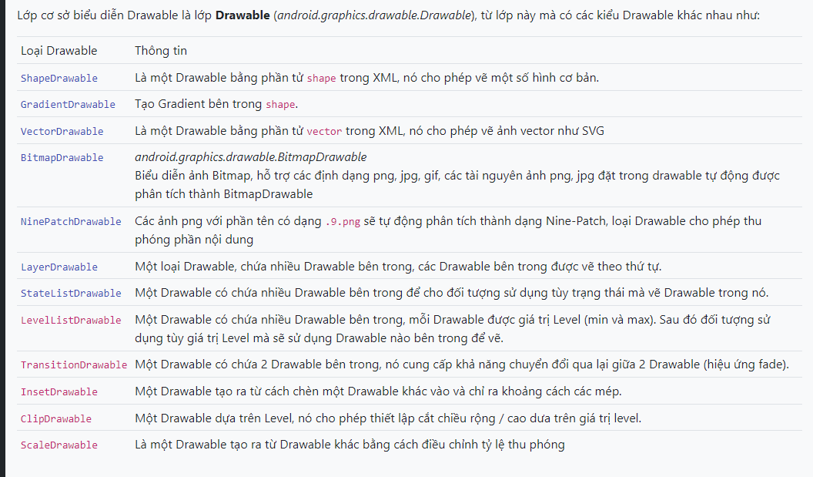
Hình 2. 1: Drawable và Animation

CHƯƠNG 3: PHÂN TÍCH VÀ THIẾT KẾ HỆ THỐNG

Đặc tả yêu cầu phần mềm
    - Các yêu cầu chức năng
Bảng 3. 1: Bảng mô tả các yêu cầu chức năng
STT | Tên yêu cầu | Mô tả yêu cầu
1 | Đăng ký tài khoản | Cho phép người dùng tạo tài khoản mới bằng tên đăng nhập, mật khẩu và họ tên.
2 | Đăng nhập | Cho phép người dùng và quản trị viên đăng nhập vào hệ thống bằng tài khoản đã đăng ký.
3 | Phân quyền người dùng | Hệ thống phân biệt quyền ADMIN và USER, chuyển đến giao diện phù hợp sau khi đăng nhập.
4 | Quản lý đề thi | Quản trị viên có thể thêm, sửa, xóa và xem danh sách đề thi.
5 | Quản lý câu hỏi | Quản trị viên có thể thêm, sửa, xóa câu hỏi và gán câu hỏi vào từng đề thi.
6 | Xem danh sách đề thi | Người dùng có thể xem các đề thi hiện có trong hệ thống.
7 | Bắt đầu làm bài thi | Người dùng chọn đề thi và bắt đầu làm bài trong thời gian quy định.
8 | Trả lời câu hỏi | Người dùng chọn đáp án cho từng câu hỏi trong bài thi.
9 | Điều hướng câu hỏi | Người dùng có thể chuyển đến câu trước, câu sau hoặc chọn trực tiếp câu hỏi cần làm.
10 | Nộp bài thi | Người dùng gửi bài thi để hệ thống chấm điểm tự động.
11 | Chấm điểm tự động | Hệ thống đối chiếu đáp án đúng và tính điểm cho bài thi.
12 | Xem kết quả thi | Hiển thị số câu đúng, số câu sai và điểm số sau khi hoàn thành bài thi.
13 | Lưu lịch sử thi | Hệ thống lưu kết quả các lần thi của người dùng vào cơ sở dữ liệu.
14 | Xem lịch sử thi | Người dùng xem lại các lần thi đã thực hiện và kết quả tương ứng.
15 | Thống kê hệ thống | Quản trị viên xem thống kê số lượng tài khoản, đề thi, câu hỏi và lượt thi.
16 | Đăng xuất | Cho phép người dùng hoặc quản trị viên thoát khỏi hệ thống và quay về màn hình đăng nhập.

    - Các yêu cầu phi chức năng
Bảng 3. 2: Bảng mô tả các yêu cầu phi chức năng
STT | Tên yêu cầu | Mô tả yêu cầu
I | Giao diện | Thân thiện, dễ sử dụng.  Hiển thị tốt trên điện thoại Android.
II | Hiệu năng | Thời gian phản hồi dưới 2 giây.  Chuyển câu hỏi nhanh chóng.
III | Độ tin cậy | Chấm điểm chính xác.  Không mất dữ liệu trong quá trình làm bài.
IV | Bảo trì | Mã nguồn được tổ chức rõ ràng.  Dễ dàng bổ sung thêm câu hỏi hoặc chức năng mới.

    - Biểu đồ use case tổng quát
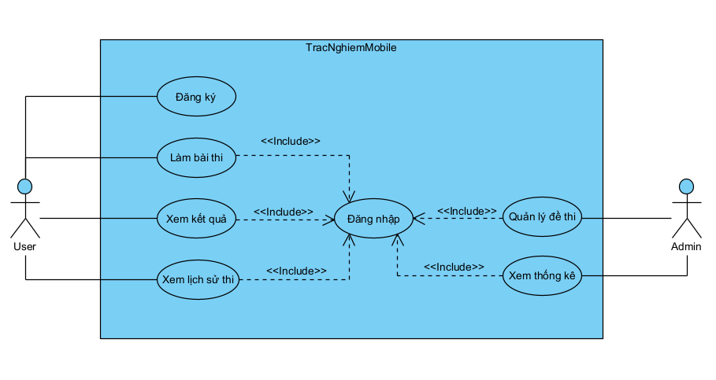
Hình 3. 1: Biểu đồ use case tổng quát
    - Biểu đồ use case phân rã
      - Use case chức năng Đăng ký
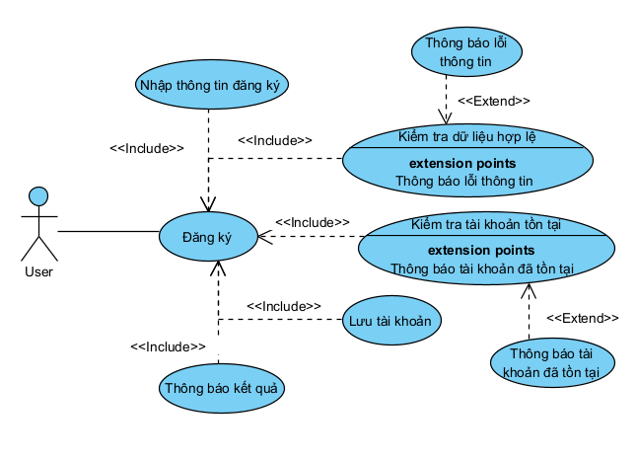
Hình 3. 2: Biểu đồ phân rã use case Đăng ký
Bảng 3. 3: Bảng đặc tả use case Đăng ký
ID and Name: | UC01 – Đăng ký
Created By: | Cao Duy Mạnh
Date Created: | 21/06/2026
Primary Actor: | User
Description: | Use case này cho phép người dùng tạo tài khoản mới để sử dụng hệ thống thi trắc nghiệm. Người dùng thực hiện đăng ký từ màn hình đăng nhập bằng cách chọn liên kết "Đăng ký".
Trigger: | Người dùng chọn liên kết "Bạn chưa có tài khoản? Đăng ký" trên màn hình đăng nhập.
Preconditions: | PRE-1: Hệ thống đang hoạt động bình thường.  PRE-2: Người dùng chưa có tài khoản trong hệ thống.  PRE-3: Cơ sở dữ liệu sẵn sàng lưu trữ thông tin tài khoản.
Postconditions: | POST – 1: Tài khoản mới được tạo thành công.  POST – 2: Thông tin tài khoản được lưu vào cơ sở dữ liệu.  POST – 3: Người dùng có thể đăng nhập bằng tài khoản vừa đăng ký.
Normal Flow: | - Hệ thống hiển thị màn hình đăng nhập.  - Người dùng chọn liên kết "Bạn chưa có tài khoản? Đăng ký".  - Hệ thống chuyển sang màn hình đăng ký.  - Người dùng nhập thông tin đăng ký:  - Người dùng nhấn nút "Đăng ký".  - Hệ thống kiểm tra tính hợp lệ của dữ liệu.  - Hệ thống kiểm tra tên đăng nhập đã tồn tại hay chưa.  - Hệ thống lưu thông tin tài khoản vào cơ sở dữ liệu.  - Hệ thống thông báo "Đăng ký thành công".  - Hệ thống chuyển người dùng về màn hình đăng nhập.
Alternative Flows: | A1 – Bỏ trống thông tin  - Người dùng bỏ trống một hoặc nhiều trường thông tin.  - Hệ thống hiển thị thông báo yêu cầu nhập đầy đủ dữ liệu.  - Người dùng nhập lại thông tin.  A2 – Tên đăng nhập đã tồn tại  - Người dùng nhập tên đăng nhập đã được sử dụng.  - Hệ thống hiển thị thông báo "Tên đăng nhập đã tồn tại".  - Người dùng nhập tên đăng nhập khác.  A3 – Quay lại màn hình đăng nhập  - Người dùng chọn liên kết "Đã có tài khoản? Đăng nhập".  - Hệ thống chuyển về màn hình đăng nhập.
Exceptions: | E – 1: Mất kết nối cơ sở dữ liệu.  E – 2: Lỗi khi lưu thông tin tài khoản.  E – 3: Lỗi hệ thống hoặc mạng.
Priority: | High
Frequency of Use: | Thường xuyên
Business Rules: | BR – 1: Không được để trống các trường thông tin.  BR – 2: Tên đăng nhập phải là duy nhất.  BR – 3: Mỗi tài khoản đăng ký đều được gán quyền mặc định là User.
Other Information: | - Có thể bổ sung chức năng xác nhận mật khẩu.  - Có thể bổ sung xác thực email trong tương lai.  - Mật khẩu nên được mã hóa trước khi lưu vào cơ sở dữ liệu.
Assumptions: | - Người dùng có nhu cầu sử dụng hệ thống.  - Cơ sở dữ liệu hoạt động bình thường.  - Hệ thống hỗ trợ lưu trữ tài khoản người dùng.

      - Use case chức năng Đăng nhập
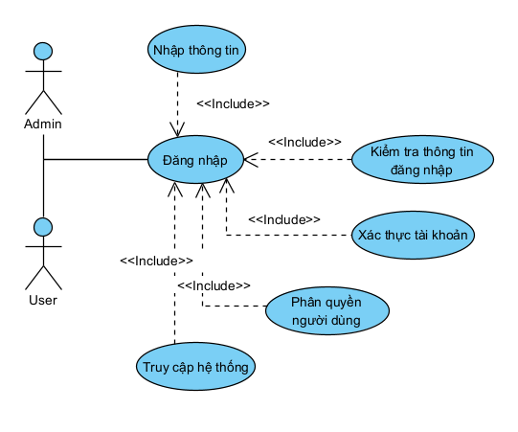
Hình 3. 3: Biểu đồ phân rã use case Đăng nhập
Bảng 3. 4: Bảng đặc tả use case Đăng nhập
ID and Name: | UC02 – Đăng nhập
Created By: | Cao Duy Mạnh
Date Created: | 21/06/2026
Primary Actor: | User, Admin
Description: | Use case này cho phép người dùng hoặc quản trị viên đăng nhập vào hệ thống bằng tài khoản đã được đăng ký trước đó. Sau khi xác thực thành công, hệ thống sẽ chuyển người dùng đến giao diện phù hợp với quyền truy cập.
Trigger: | Ứng dụng được khởi động hoặc người dùng chọn nút "Đăng nhập".
Preconditions: | PRE – 1: Người dùng đã có tài khoản trong hệ thống.  PRE – 2: Hệ thống đang hoạt động bình thường.  PRE – 3: Cơ sở dữ liệu có chứa thông tin tài khoản.
Postconditions: | POST – 1: Người dùng đăng nhập thành công vào hệ thống.  POST – 2: Hệ thống xác định đúng vai trò của tài khoản.  POST – 3: Người dùng được chuyển đến giao diện phù hợp với vai trò.
Normal Flow: | - Người dùng mở ứng dụng.  - Hệ thống hiển thị màn hình đăng nhập.  - Người dùng nhập tên đăng nhập và mật khẩu.  - Người dùng nhấn nút "Đăng nhập".  - Hệ thống kiểm tra tính hợp lệ của dữ liệu nhập.  - Hệ thống xác thực tài khoản với dữ liệu trong cơ sở dữ liệu.  - Hệ thống xác định quyền của tài khoản.  - Hệ thống chuyển người dùng đến giao diện tương ứng:  8.1 Admin → AdminHomeActivity.  8.2 User → HomeActivity.  - Hệ thống hiển thị thông báo đăng nhập thành công.
Alternative Flows: | A1 – Bỏ trống thông tin  - Người dùng không nhập tên đăng nhập hoặc mật khẩu.  - Hệ thống hiển thị thông báo "Vui lòng nhập đầy đủ thông tin".  - Người dùng nhập lại thông tin.  A2 – Sai mật khẩu  - Người dùng nhập sai mật khẩu.  - Hệ thống hiển thị thông báo "Sai mật khẩu".  - Người dùng nhập lại mật khẩu.  A3 – Tài khoản không tồn tại  - Người dùng nhập tài khoản chưa được đăng ký.  - Hệ thống hiển thị thông báo "Tài khoản không tồn tại".  - Người dùng chọn đăng ký tài khoản mới hoặc nhập lại.  A4 – Chọn đăng ký tài khoản  - Người dùng nhấn liên kết "Đăng ký".  - Hệ thống chuyển sang màn hình đăng ký.  - Người dùng thực hiện đăng ký tài khoản.
Exceptions: | E – 1: Mất kết nối cơ sở dữ liệu.  E – 2: Lỗi hệ thống xác thực.  E – 3: Lỗi máy chủ hoặc mạng.
Priority: | High
Frequency of Use: | Rất thường xuyên
Business Rules: | BR – 1: Tài khoản và mật khẩu không được để trống.  BR – 2: Mật khẩu phải khớp với dữ liệu đã lưu trong hệ thống.  BR – 3: Mỗi tài khoản có quyền truy cập riêng.  BR – 4: Hệ thống chỉ cho phép truy cập chức năng theo quyền được cấp.
Other Information: | - Có thể bổ sung chức năng "Ghi nhớ đăng nhập".  - Có thể bổ sung chức năng "Quên mật khẩu".  - Có thể hỗ trợ đăng nhập bằng email hoặc số điện thoại trong tương lai.  - Mật khẩu nên được mã hóa trước khi lưu trong cơ sở dữ liệu.
Assumptions: | - Người dùng nhớ đúng thông tin đăng nhập.  - Hệ thống phân quyền đã được cấu hình sẵn.  - Cơ sở dữ liệu chứa đầy đủ thông tin tài khoản.

      - Use case chức năng Làm bài thi
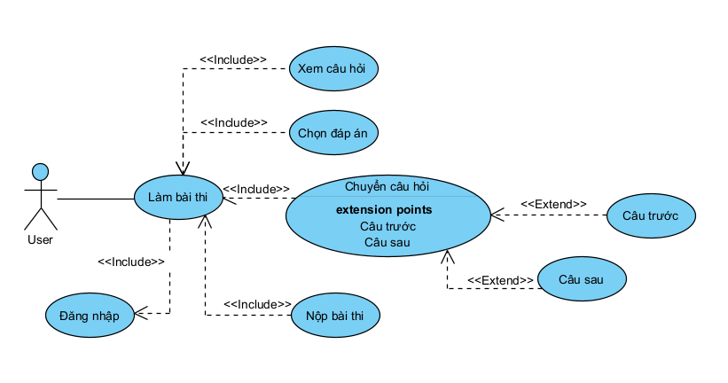
Hình 3. 4: Biểu đồ phân rã use case Làm bài thi
Bảng 3. 5: Bảng đặc tả use case Làm bài thi
ID and Name: | UC03 – Làm bài thi
Created By: | Cao Duy Mạnh
Date Created: | 21/06/2026
Primary Actor: | User
Description: | Use case này cho phép người dùng lựa chọn một đề thi từ danh sách đề thi, thực hiện trả lời các câu hỏi trắc nghiệm và nộp bài để nhận kết quả đánh giá.
Trigger: | Người dùng chọn chức năng "Bắt đầu thi".
Preconditions: | PRE – 1: Người dùng đã đăng nhập thành công.  PRE – 2: Hệ thống có ít nhất một đề thi.  PRE – 3: Đề thi được chọn có chứa câu hỏi.  PRE – 4: Cơ sở dữ liệu hoạt động bình thường.
Postconditions: | POST – 1: Bài làm của người dùng được lưu.  POST – 2: Kết quả bài thi được tính toán.  POST – 3: Điểm số được hiển thị cho người dùng.  POST – 4: Lịch sử làm bài được cập nhật.
Normal Flow: | - Người dùng chọn chức năng "Bắt đầu thi".  - Hệ thống hiển thị danh sách đề thi.  - Người dùng chọn một đề thi.  - Hệ thống tải thông tin đề thi.  - Hệ thống hiển thị câu hỏi đầu tiên.  - Người dùng chọn đáp án cho câu hỏi.  - Hệ thống lưu đáp án đã chọn.  - Người dùng chọn câu tiếp theo hoặc câu trước.  - Hệ thống hiển thị câu hỏi tương ứng.  - Người dùng tiếp tục trả lời các câu hỏi.  - Người dùng nhấn nút "Nộp bài".  - Hệ thống yêu cầu xác nhận nộp bài.  - Người dùng xác nhận.  - Hệ thống chấm điểm bài thi.  - Hệ thống lưu kết quả.  - Hệ thống hiển thị:  - . Tổng số câu hỏi.  - . Số câu đúng.  - . Số câu sai.  - . Điểm số đạt được.  - Người dùng kết thúc bài thi.
Alternative Flows: | A1 – Chuyển đến câu hỏi bất kỳ  - Người dùng chọn một số câu hỏi trong danh sách câu hỏi.  - Hệ thống hiển thị câu hỏi tương ứng.  A2 – Quay lại câu trước  - Người dùng nhấn nút "Câu trước".  - Hệ thống hiển thị câu hỏi trước đó.  A3 – Chuyển sang câu tiếp theo  - Người dùng nhấn nút "Câu sau".  - Hệ thống hiển thị câu hỏi tiếp theo.  A4 – Nộp bài khi còn câu chưa trả lời  - Người dùng chọn "Nộp bài".  - Hệ thống phát hiện còn câu chưa làm.  - Hệ thống hiển thị cảnh báo.  - Người dùng xác nhận tiếp tục nộp bài hoặc quay lại làm bài.
Exceptions: | E – 1: Đề thi không có câu hỏi.  E – 2: Không tải được dữ liệu đề thi.  E – 3: Lỗi khi lưu kết quả bài thi.  E – 4: Hết thời gian làm bài  - Hệ thống tự động nộp bài.  - Hệ thống tiến hành chấm điểm.
Priority: | High
Frequency of Use: | Rất thường xuyên
Business Rules: | BR – 1: Mỗi câu hỏi chỉ được chọn một đáp án.  BR – 2: Người dùng có thể thay đổi đáp án trước khi nộp bài.  BR – 3: Điểm số được tính dựa trên số câu trả lời đúng.  BR – 4: Bài thi chỉ được chấm sau khi nộp bài hoặc hết thời gian.  BR – 5: Kết quả phải được lưu vào cơ sở dữ liệu
Other Information: | - Hiển thị thời gian làm bài.  - Hiển thị danh sách số câu hỏi bên dưới màn hình.  - Có nút "Câu trước", "Câu sau", "Nộp bài".
Assumptions: | - Người dùng đã chọn đúng đề thi muốn làm.  - Các câu hỏi và đáp án đã được quản trị viên tạo trước đó.  - Hệ thống có thể truy xuất dữ liệu từ cơ sở dữ liệu.

      - Use case chức năng Xem kết quả
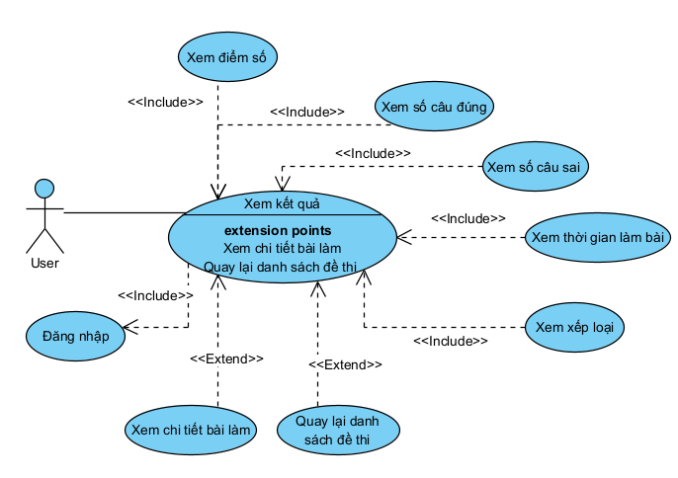
Hình 3. 5: Biểu đồ phân rã use case Xem kết quả
Bảng 3. 6: Bảng đặc tả use case Xem kết quả
ID and Name: | UC04 – Xem kết quả
Created By: | Cao Duy Mạnh
Date Created: | 21/06/2026
Primary Actor: | User
Description: | Use case này cho phép người dùng xem lại chi tiết một bài thi đã hoàn thành, bao gồm danh sách câu hỏi, đáp án đã chọn, đáp án đúng và kết quả đúng/sai của từng câu.
Trigger: | Người dùng chọn chức năng "Xem chi tiết" từ màn hình kết quả thi.
Preconditions: | PRE – 1: Người dùng đã hoàn thành bài thi.  PRE – 2: Hệ thống đã chấm điểm thành công.  PRE – 3: Kết quả bài thi đã được tạo
Postconditions: | POST – 1: Chi tiết bài làm được hiển thị  POST – 2: Người dùng xem được đáp án đã chọn và đáp án đúng.
Normal Flow: | - Hệ thống hiển thị màn hình kết quả thi  - Người dùng chọn "Xem chi tiết".  - Hệ thống tải danh sách câu hỏi của bài thi.  - Hệ thống hiển thị từng câu hỏi.  - Hệ thống hiển thị đáp án người dùng đã chọn.  - Hệ thống hiển thị đáp án đúng.  - Hệ thống đánh dấu đúng hoặc sai cho từng câu.  - Người dùng xem chi tiết bài làm.  - Người dùng quay lại màn hình kết quả thi
Alternative Flows: | A1 – Xem câu hỏi khác  Người dùng chọn một câu hỏi trong danh sách.  Hệ thống hiển thị nội dung câu hỏi tương ứng.
Exceptions: | E – 1: Không tìm thấy dữ liệu bài làm.  E – 2: Lỗi truy xuất dữ liệu từ cơ sở dữ liệu.  E – 3: Dữ liệu kết quả không hợp lệ.
Priority: | Medium
Frequency of Use: | Thường xuyên
Business Rules: | BR – 1: Chỉ được xem bài làm của chính mình.  BR – 2: Không được thay đổi đáp án sau khi nộp bài.  BR – 3: Mỗi câu hỏi phải hiển thị đáp án đã chọn và đáp án đúng.
Other Information: | Có thể tô màu xanh cho câu đúng và màu đỏ cho câu sai.
Assumptions: | Dữ liệu bài làm đã được lưu đầy đủ sau khi nộp bài.

      - Use case chức năng Xem lịch sử thi
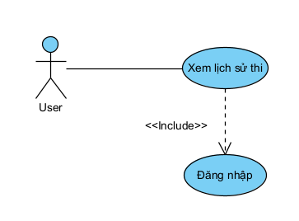
Hình 3. 6: Biểu đồ phân rã use case Xem lịch sử thi
Bảng 3. 7: Bảng đặc tả use case Xem lịch sử thi
ID and Name: | UC05 – Xem lịch sử thi
Created By: | Cao Duy Mạnh
Date Created: | 21/06/2026
Primary Actor: | User
Description: | Cho phép người dùng xem danh sách các lần thi đã thực hiện cùng với điểm số và thời gian làm bài.
Trigger: | Người dùng chọn chức năng "Lịch sử thi".
Preconditions: | PRE – 1: Người dùng đã đăng nhập thành công.  PRE – 2: Người dùng đã thực hiện ít nhất một bài thi.
Postconditions: | POST – 1: Danh sách lịch sử thi được hiển thị.
Normal Flow: | - Người dùng chọn chức năng "Lịch sử thi".  - Hệ thống truy xuất dữ liệu lịch sử thi của người dùng.  - Hệ thống hiển thị danh sách các lần thi.  - Mỗi lần thi hiển thị: ID bài thi, điểm số, thời gian làm bài.  - Người dùng xem lịch sử thi.  - Người dùng quay lại màn hình chính.
Alternative Flows: | A1 – Chưa có lịch sử thi.  - Hệ thống không tìm thấy dữ liệu lịch sử thi.  - Hệ thống hiển thị thông báo "Chưa có lịch sử thi".
Exceptions: | E – 1: Lỗi truy xuất dữ liệu từ cơ sở dữ liệu.  E – 2: Mất kết nối hệ thống.
Priority: | Medium
Frequency of Use: | Thường xuyên
Business Rules: | BR – 1: Người dùng chỉ được xem lịch sử thi của chính mình.  BR – 2: Kết quả thi không được chỉnh sửa sau khi lưu.  BR – 3: Lịch sử thi hiển thị theo thứ tự mới nhất trước
Other Information: | Có thể bổ sung chức năng xem chi tiết bài thi trong tương lai.
Assumptions: | Kết quả bài thi đã được lưu thành công vào cơ sở dữ liệu.

      - Use case chức năng Quản lý đề thi
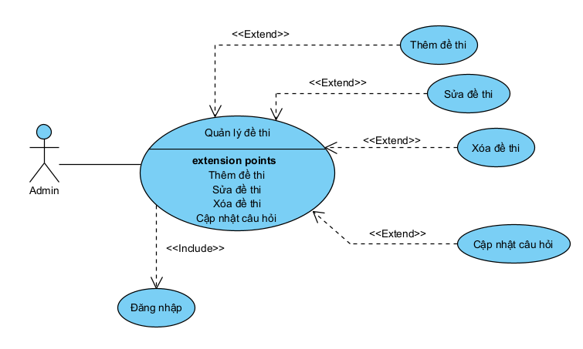
Hình 3. 7: Biểu đồ phân rã use case Quản lý đề thi
Bảng 3. 8: Bảng đặc tả use case Quản lý đề thi
ID and Name: | UC06 – Quản lý đề thi
Created By: | Cao Duy Mạnh
Date Created: | 21/06/2026
Primary Actor: | Admin
Description: | Use case này cho phép quản trị viên quản lý danh sách đề thi, bao gồm thêm mới, sửa, xóa đề thi và cập nhật các câu hỏi thuộc đề thi.
Trigger: | Admin chọn chức năng "Quản lý đề thi".
Preconditions: | PRE – 1: Admin đã đăng nhập thành công.  PRE – 2: Hệ thống hoạt động bình thường.
Postconditions: | POST – 1: Thông tin đề thi được cập nhật vào cơ sở dữ liệu.  POST – 2: Danh sách đề thi được làm mới ngay sau khi thao tác thành công.
Normal Flow: | - Admin chọn chức năng "Quản lý đề thi".  - Hệ thống hiển thị danh sách đề thi.  - Admin chọn một trong các chức năng:  3.1. Thêm đề thi.  3.2. Sửa đề thi.  3.3. Xóa đề thi.  3.4. Cập nhật câu hỏi của đề thi.  - Hệ thống thực hiện chức năng được chọn  - Hệ thống lưu thay đổi vào cơ sở dữ liệu.  - Hệ thống hiển thị thông báo thành công.
Alternative Flows: | A1 – Thêm đề thi  - Admin nhập tên đề, mô tả, thời gian làm bài.  - Hệ thống kiểm tra dữ liệu.  - Hệ thống lưu đề thi mới.  A2 – Sửa đề thi  - Admin chọn đề thi cần sửa.  - Admin cập nhật thông tin.  - Hệ thống lưu thay đổi.  A3 – Xóa đề thi  - Admin chọn đề thi cần xóa.  - Hệ thống yêu cầu xác nhận.  - Admin xác nhận xóa.  - Hệ thống xóa đề thi.  A4 – Cập nhật câu hỏi  - Admin chọn đề thi.  - Hệ thống hiển thị danh sách câu hỏi thuộc đề thi.  - Admin thực hiện thêm, sửa hoặc xóa câu hỏi.  - Hệ thống lưu thay đổi.
Exceptions: | E – 1: Mất kết nối cơ sở dữ liệu.  E – 2: Không thể lưu dữ liệu.  E – 3: Đề thi không tồn tại.  E – 4: Lỗi hệ thống.
Priority: | High
Frequency of Use: | Thường xuyên
Business Rules: | BR – 1: Tên đề thi không được để trống.  BR – 2: Thời gian làm bài phải lớn hơn 0.  BR – 3: Mỗi đề thi có mã định danh duy nhất.  BR – 4: Chỉ Admin mới được quản lý đề thi.
Other Information: | Có thể bổ sung chức năng sao chép đề thi hoặc nhập/xuất đề thi trong tương lai.
Assumptions: | - Admin đã được cấp quyền quản trị.  - Cơ sở dữ liệu được cấu hình và hoạt động bình thường.
      - Use case chức năng Xem thống kê
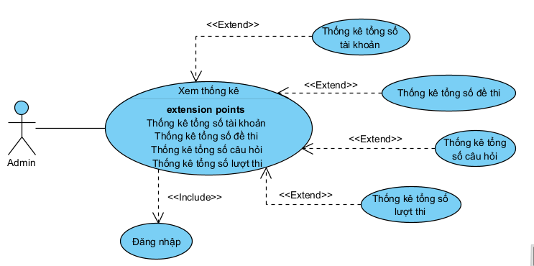
Hình 3. 8: Biểu đồ phân rã use case Xem thống kê
Bảng 3. 9: Bảng đặc tả use case Xem thống kê
ID and Name: | UC07 – Xem thống kê
Created By: | Cao Duy Mạnh
Date Created: | 21/06/2026
Primary Actor: | Admin
Description: | Use case này cho phép quản trị viên xem các thông tin thống kê tổng quan của hệ thống bao gồm tổng số tài khoản, tổng số đề thi, tổng số câu hỏi và tổng số lượt thi đã thực hiện.
Trigger: | Admin chọn chức năng "Thống kê".
Preconditions: | PRE – 1: Admin đã đăng nhập thành công.  PRE – 2: Hệ thống hoạt động bình thường.
Postconditions: | POST – 1: Các số liệu thống kê được hiển thị trên màn hình.  POST – 2: Admin có thể theo dõi tình trạng hoạt động của hệ thống.
Normal Flow: | - Admin chọn chức năng "Thống kê".  - Hệ thống truy xuất dữ liệu thống kê từ cơ sở dữ liệu.  - Hệ thống tính toán các chỉ số thống kê.  - Hệ thống hiển thị tổng số tài khoản.  - Hệ thống hiển thị tổng số đề thi.  - Hệ thống hiển thị tổng số câu hỏi.  - Hệ thống hiển thị tổng số lượt thi.  - Admin xem thông tin thống kê.
Alternative Flows: | A1 – Không có dữ liệu thống kê  - Hệ thống không tìm thấy dữ liệu.  - Hệ thống hiển thị giá trị 0 cho các chỉ số tương ứng.  A2 – Dữ liệu chưa được cập nhật  - Hệ thống phát hiện dữ liệu thống kê chưa đồng bộ.  - Hệ thống thông báo dữ liệu có thể chưa chính xác.
Exceptions: | E – 1: Mất kết nối cơ sở dữ liệu.  E – 2: Lỗi truy xuất dữ liệu thống kê.  E – 3: Lỗi hệ thống.
Priority: | Medium
Frequency of Use: | Thường xuyên
Business Rules: | BR – 1: Chỉ Admin được phép xem thống kê.  BR – 2: Dữ liệu thống kê phải được lấy từ cơ sở dữ liệu hiện tại.  BR – 3: Các chỉ số phải phản ánh đúng dữ liệu trong hệ thống.
Other Information: | Có thể bổ sung biểu đồ thống kê theo thời gian trong các phiên bản sau.
Assumptions: | Dữ liệu tài khoản, đề thi, câu hỏi và lượt thi đã được lưu trong cơ sở dữ liệu.

    - Biểu đồ lớp thực thể
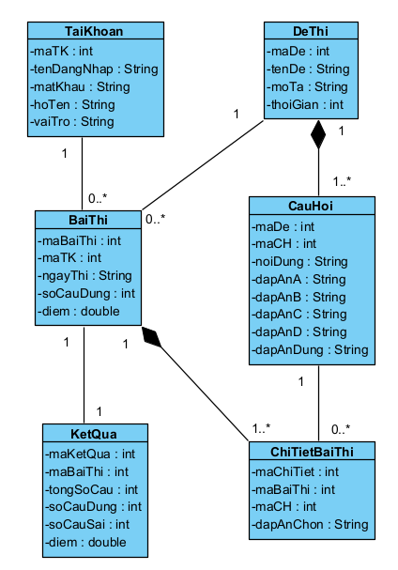
Hình 3. 9: Biểu đồ lớp thực thể
      - Lớp TaiKhoan
+ Mô tả: Lưu thông tin người dùng trong hệ thống
Bảng 3. 10: Bảng mô tả lớp TaiKhoan
Thuộc tính | Kiểu | Ý nghĩa
maTK | int | Mã tài khoản
tenDangNhap | String | Tên đăng nhập
matKhau | String | Mật khẩu
hoTen | String | Họ tên người dùng
vaiTro | String | Vai trò (Admin/ User)
      - Lớp DeThi
+ Mô tả: Lưu thông tin đề thi
Bảng 3. 11: Bảng mô tả lớp DeThi
Thuộc tính | Kiểu | Ý nghĩa
maDe | int | Mã đề thi
tenDe | String | Tên đề thi
moTa | String | Mô tả đề thi
thoiGian | int | Thời gian làm bài (phút)
      - Lớp CauHoi
+ Lưu thông tin các câu hỏi của từng đề thi
Bảng 3. 12: Bảng mô tả lớp CauHoi
Thuộc tính | Kiểu | Ý nghĩa
maDe | int | Mã đề thi chứa câu hỏi
maCH | int | Mã câu hỏi
noiDung | String | Nội dung câu hỏi
dapAnA | String | Đáp án A
dapAnB | String | Đáp án B
dapAnC | String | Đáp án C
dapAnD | String | Đáp án D
dapAnDung | String | Đáp án đúng
      - Lớp BaiThi
+ Mô tả: Lưu thông tin về một lần làm bài của người dùng
Bảng 3. 13: Bảng mô tả lớp BaiThi
Thuộc tính | Kiểu | Ý nghĩa
maBaiThi | int | Mã bài thi
maTK | int | Mã tài khoản thực hiện bài thi
ngayThi | String | Ngày thực hiện bài thi
soCauDung | int | Số câu trả lời đúng
Diem | double | Điểm đạt được
      - Lớp ChiTietBaiThi
+ Mô tả: Lưu thông tin trả lời của từng câu hỏi trong bài thi
Bảng 3. 14: Bảng mô tả lớp ChiTietBaiThi
Thuộc tính | Kiểu | Ý nghĩa
maChiTiet | int | Mã chi tiết bài thi
maBaiThi | int | Mã bài thi
maCH | int | Mã câu hỏi
dapAnChon | String | Đáp án người dùng lựa chọn
      - Lớp KetQua
+ Mô tả: Lưu kết quả chi tiết sau khi hoàn thành bài thi
Bảng 3. 15: Bảng mô tả lớp KetQua
Thuộc tính | Kiểu | Ý nghĩa
maKetQua | int | Mã kết quả
maBaiThi | int | Mã bài thi
tongSoCau | int | Tổng số câu hỏi
soCauDung | int | Số câu trả lời đúng
soCauSai | int | Số câu trả lời sai
Diem | double | Điểm số đạt được

3.2 Thiết kế hệ thống
    - Thiết kế CSDL
a, Bảng TaiKhoan
Bảng 3. 16: Bảng tài khoản
STT | Tên trường | Kiểu dữ liệu | Ràng buộc | Mô tả
1 | MaTK | INTEGER | PK, Auto Increment | Mã tài khoản
2 | TenDangNhap | TEXT | NOT NULL, UNIQUE | Tên đăng nhập
3 | MatKhau | TEXT | NOT NULL | Mật khẩu
4 | HoTen | TEXT | NOT NULL | Họ và tên
5 | VaiTro | TEXT | NOT NULL | Quyền sử dụng (Admin, ThiSinh)

b, Bảng DeThi
Bảng 3. 17: Bảng đề thi
STT | Tên trường | Kiểu dữ liệu | Ràng buộc | Mô tả
1 | MaDe | INTEGER | PK, Auto Increment | Mã đề thi
2 | TenDe | TEXT | NOT NULL | Tên đề thi
3 | MoTa | TEXT | NULL | Mô tả đề thi
4 | ThoiGianLam | INTEGER | NOT NULL | Thời gian làm bài (phút)

c, Bảng CauHoi
Bảng 3. 18: Bảng câu hỏi
STT | Tên trường | Kiểu dữ liệu | Ràng buộc | Mô tả
1 | MaCH | INTEGER | PK, Auto Increment | Mã câu hỏi
2 | MaDe | INTEGER | FK | Mã đề thi
3 | NoiDung | TEXT | NOT NULL | Nội dung câu hỏi
4 | DapAnA | TEXT | NOT NULL | Đáp án A
5 | DapAnB | TEXT | NOT NULL | Đáp án B
6 | DapAnC | TEXT | NOT NULL | Đáp án C
7 | DapAnD | TEXT | NOT NULL | Đáp án D
8 | DapAnDung | CHAR (1) | NOT NULL | Đáp án đúng (A/B/C/D)

d, Bảng BaiThi
Bảng 3. 19: Bảng bài thi
STT | Tên trường | Kiểu dữ liệu | Ràng buộc | Mô tả
1 | MaBaiThi | INTEGER | PK, Auto Increment | Mã bài thi
2 | MaTK | INTEGER | FK | Mã tài khoản thí sinh
3 | MaDe | INTEGER | FK | Mã đề thi
4 | NgayThi | DATETIME | NOT NULL | Ngày thực hiện bài thi

e, ChiTietBaiThi
Bảng 3. 20: Bảng chi tiết bài thi
STT | Tên trường | Kiểu dữ liệu | Ràng buộc | Mô tả
1 | MaCT | INTEGER | PK, Auto Increment | Mã chi tiết bài thi
2 | MaBaiThi | INTEGER | FK | Mã bài thi
3 | MaCH | INTEGER | FK | Mã câu hỏi
4 | DapAnChon | CHAR(1) | NULL | Đáp án người dùng chọn

f, KetQua
Bảng 3. 21: Bảng kết quả
STT | Tên trường | Kiểu dữ liệu | Ràng buộc | Mô tả
1 | MaKQ | INTEGER | PK, Auto Increment | Mã kết quả
2 | MaBaiThi | INTEGER | FK, UNIQUE | Mã bài thi
3 | SoCauDung | INTEGER | NOT NULL | Số câu trả lời đúng
4 | SoCauSai | INTEGER | NOT NULL | Số câu trả lời sai
5 | Diem | REAL | NOT NULL | Điểm số bài thi
6 | XepLoai | TEXT | NULL | Xếp loại kết quả

    - Thiết kế giao diện
a, Layout Đăng nhập
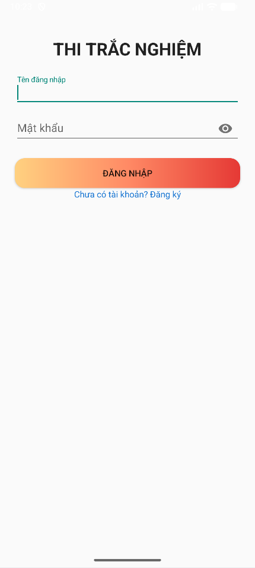
Hình 3. 10: Giao diện Đăng nhập
b, Layout Đăng ký
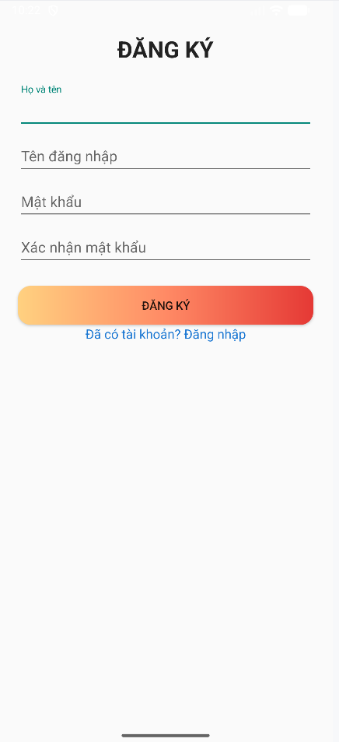
Hình 3. 11: Giao diện Đăng ký

c, Layout Trang chủ (Admin)
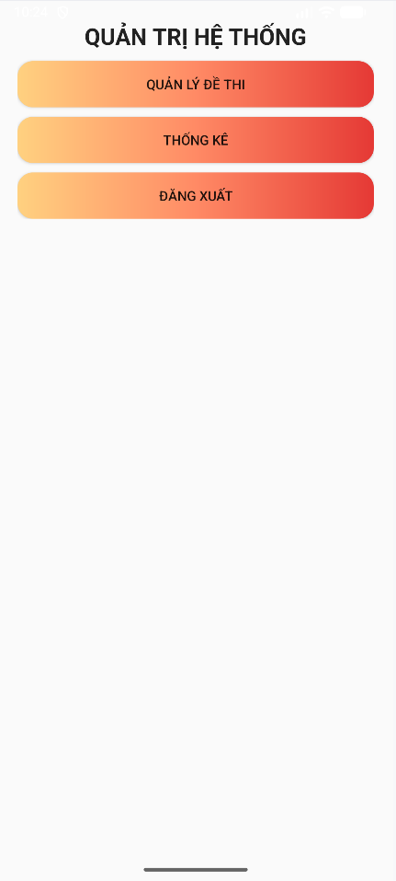
Hình 3. 12: Giao diện Quản trị hệ thống

d, Layout Quản lý đề thi
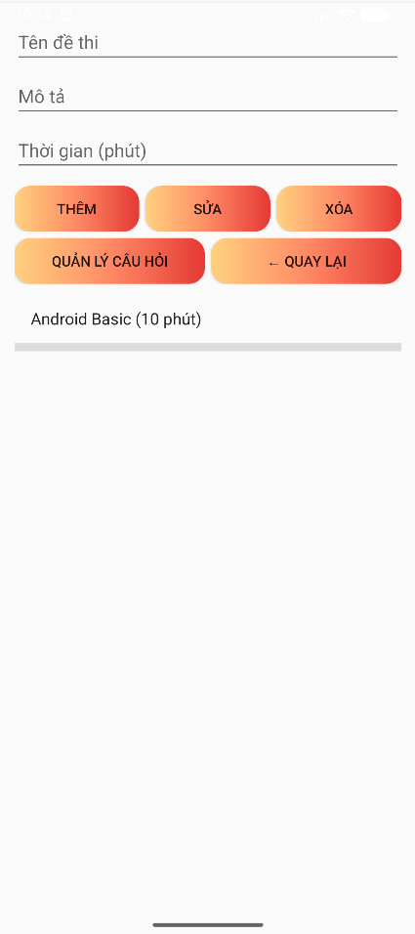
Hình 3. 13: Giao diện Quản lý đề thi

e, Layout Quản lý câu hỏi
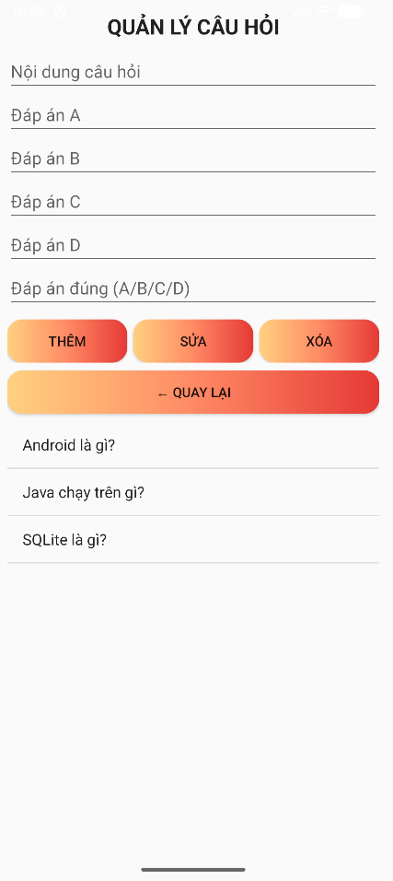
Hình 3. 14: Giao diện Quản lý câu hỏi

f, Layout Thống kê hệ thống
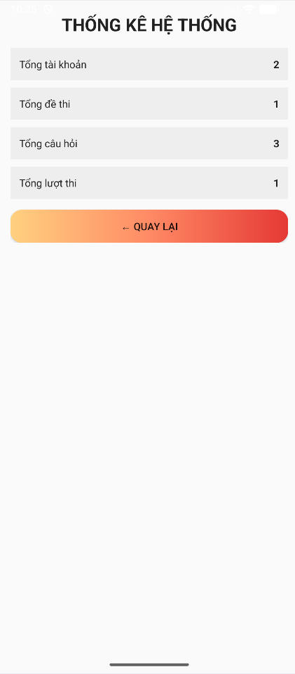
Hình 3. 15: Giao diện Thống kê hệ thống
g, Layout Trang chủ (User)
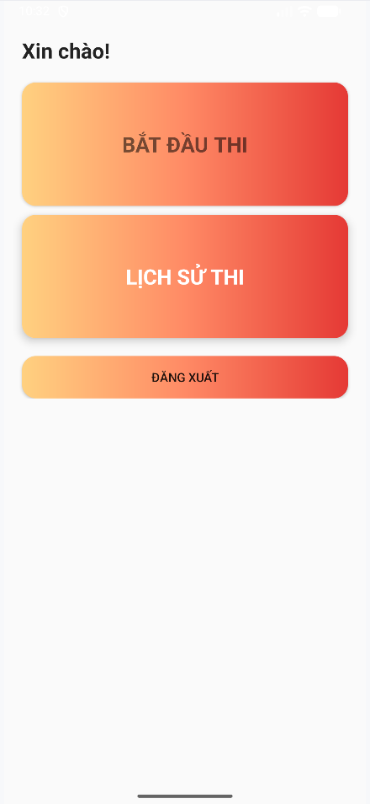
Hình 3. 16: Giao diện Trang chủ (User)
h, Layout Danh sách đề thi
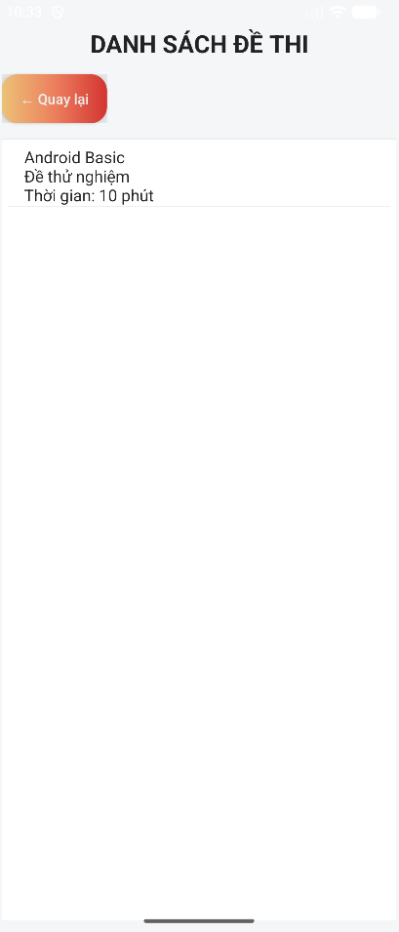
Hình 3. 17: Giao diện Danh sách đề thi

i, Layout Làm bài thi
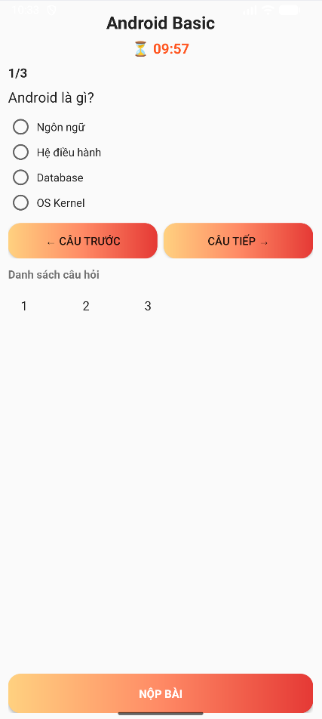
Hình 3. 18: Giao diện Làm bài thi

k, Layout Kết quả bài thi
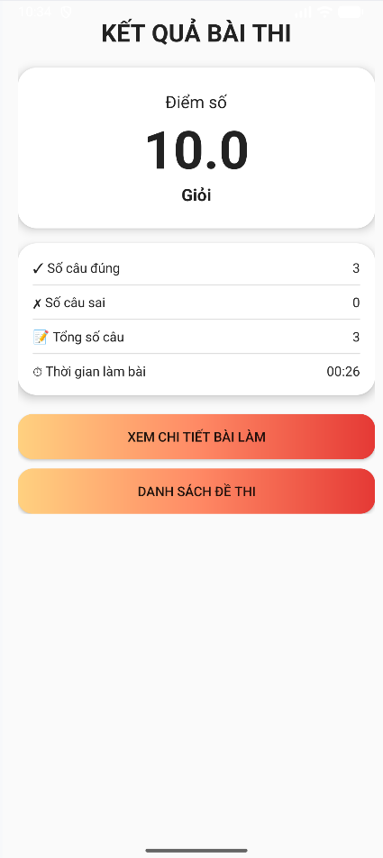
Hình 3. 19: Giao diện Kết quả bài thi

l, Layout Xem chi tiết bài làm
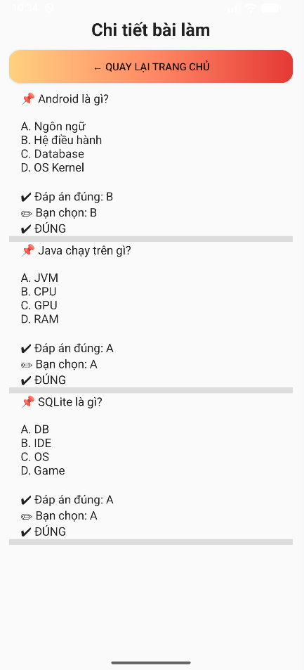
Hình 3. 20: Giao diện Chi tiết bài làm

m, Layout Xem lịch sử thi
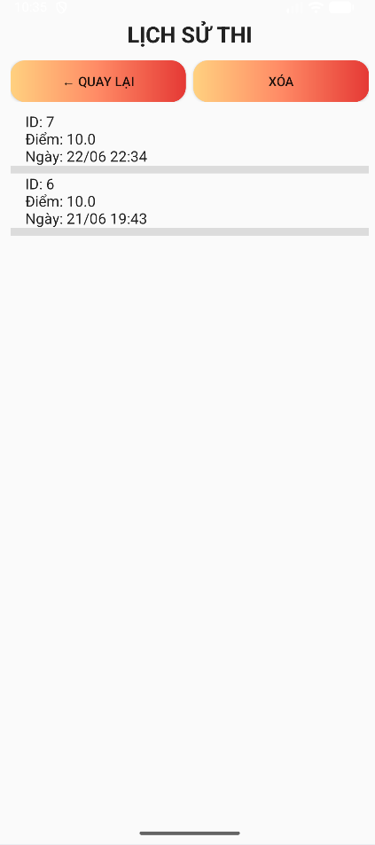
Hình 3. 21: Giao diện Lịch sử thi

CHƯƠNG 4: TRIỂN KHAI ỨNG DỤNG

4.1 Triển khai các chức năng phân hệ người dùng
Phân hệ người dùng được xây dựng nhằm hỗ trợ người dùng thực hiện các chức năng chính của hệ thống trắc nghiệm trực tuyến, bao gồm đăng ký tài khoản, đăng nhập, làm bài thi, xem kết quả thi và xem lịch sử thi. Các chức năng được phát triển trên nền tảng Android Studio sử dụng ngôn ngữ Java và cơ sở dữ liệu SQLite.
    - Chức năng đăng nhập
+ Chức năng cho phép người dùng truy cập hệ thống bằng tài khoản đã đăng ký.
+ Mô tả chức năng:
- Nhập tên đăng nhập và mật khẩu.
- Hệ thống kiểm tra thông tin đăng nhập.
- Phân quyền người dùng hoặc quản trị viên.
- Chuyển tới giao diện tương ứng.
+ Kết quả đạt được:
- Đăng nhập thành công.
- Người dùng được chuyển đến màn hình chính.
    - Chức năng đăng ký
+ Chức năng này cho phép người dùng tạo tài khoản mới để sử dụng hệ thống.
+ Mô tả chức năng:
- Nhập tên đăng nhập.
- Nhập mật khẩu.
- Xác nhận đăng ký.
- Kiểm tra dữ liệu hợp lệ.
- Lưu thông tin tài khoản vào cơ sở dữ liệu.
+ Kết quả đạt được:
- Tài khoản mới được tạo thành công.
- Người dùng có thể sử dụng tài khoản để đăng nhập hệ thống.
    - Chức năng Xem danh sách đề thi
+ Sau khi đăng nhập, người dùng có thể xem các đề thi hiện có trong hệ thống.
+ Mô tả chức năng:
- Hiển thị danh sách đề thi.
- Hiển thị tên đề thi và thời gian làm bài.
- Cho phép chọn đề thi để bắt đầu làm bài.
+ Kết quả đạt được:
- Người dùng lựa chọn được đề thi mong muốn.
    - Chức năng Làm bài thi
+ Đây là chức năng trọng tâm của hệ thống.
+ Mô tả chức năng:
- Hiển thị câu hỏi và các phương án trả lời.
- Cho phép chọn đáp án.
- Hỗ trợ chuyển đổi giữa các câu hỏi.
- Hiển thị danh sách số thứ tự câu hỏi.
- Cho phép nộp bài trước khi hết thời gian.
+ Kết quả đạt được:
- Hệ thống ghi nhận toàn bộ đáp án người dùng lựa chọn.
- Tự động chuyển sang bước chấm điểm.
    - Chức năng Xem kết quả thi
+ Sau khi nộp bài, hệ thống tự động chấm điểm và hiển thị kết quả.
+ Mô tả chức năng:
- Tính số câu đúng.
- Tính điểm trên thang điểm 10.
- Hiển thị kết quả bài làm.
+ Kết quả đạt được:
- Người dùng biết được kết quả của bài thi ngay sau khi hoàn thành.
    - Chức năng Xem chi tiết bài thi
+ Cho phép người dùng xem lại các câu hỏi đã làm.
+ Mô tả chức năng:
- Hiển thị danh sách câu hỏi.
- Hiển thị đáp án đã chọn.
- Hiển thị đáp án đúng.
- Đánh dấu các câu trả lời đúng và sai.
+ Kết quả đạt được:
- Người dùng có thể đánh giá lại quá trình làm bài và rút kinh nghiệm.
    - Chức năng Xem lịch sử thi
+ Chức năng lưu trữ các lần thi trước đó của người dùng.
+ Mô tả chức năng:
- Hiển thị danh sách các lần thi.
- Hiển thị tên đề thi.
- Hiển thị điểm số đạt được.
- Hiển thị thời gian làm bài.
+ Kết quả đạt được:
- Người dùng dễ dàng theo dõi quá trình học tập và kết quả thi của mình.
    - Chức năng Đăng xuất
+ Cho phép người dùng kết thúc phiên làm việc hiện tại.
+ Mô tả chức năng:
- Xóa trạng thái đăng nhập.
- Quay về màn hình đăng nhập.
+ Kết quả đạt được:
- Người dùng thoát khỏi hệ thống an toàn.

4.2 Triển khai các chức năng phân hệ quản trị
Phân hệ quản trị được xây dựng nhằm hỗ trợ quản trị viên quản lý dữ liệu của hệ thống trắc nghiệm trực tuyến. Các chức năng chính bao gồm quản lý đề thi, quản lý câu hỏi, thống kê và đăng xuất hệ thống.
    - Chức năng Đăng nhập quản trị
+ Chức năng cho phép quản trị viên đăng nhập vào hệ thống bằng tài khoản được cấp quyền quản trị.
+ Mô tả chức năng:
- Nhập tên đăng nhập và mật khẩu.
- Hệ thống xác thực thông tin tài khoản.
- Kiểm tra quyền truy cập.
- Chuyển đến giao diện quản trị.
+ Kết quả đạt được:
- Quản trị viên truy cập được các chức năng quản lý của hệ thống.
    - Chức năng Quản lý đề thi
+ Chức năng cho phép quản trị viên quản lý toàn bộ thông tin đề thi trong hệ thống.
+ Mô tả chức năng:
- Thêm đề thi mới.
- Cập nhật thông tin đề thi.
- Xóa đề thi.
- Chọn đề thi để quản lý câu hỏi.
+ Kết quả đạt được:
- Đề thi được quản lý tập trung và cập nhật chính xác.
    - Chức năng Cập nhật câu hỏi cho đề thi
+ Chức năng cho phép quản trị viên quản lý danh sách câu hỏi thuộc từng đề thi.
+ Mô tả chức năng:
- Hiển thị danh sách câu hỏi theo đề thi.
- Thêm câu hỏi mới.
- Chỉnh sửa nội dung câu hỏi.
- Xóa câu hỏi.
- Quay lại màn hình quản lý đề thi.
+ Kết quả đạt được:
- Nội dung đề thi được xây dựng và cập nhật đầy đủ.
    - Chức năng Xem thống kê
+ Chức năng hỗ trợ quản trị viên theo dõi hoạt động của hệ thống.
+ Mô tả chức năng:
- Hiển thị tổng số tài khoản.
- Hiển thị tổng số đề thi.
- Hiển thị tổng số câu hỏi.
- Hiển thị tổng số lượt thi.
+ Kết quả đạt được:
- Quản trị viên nắm bắt được tình trạng hoạt động của hệ thống.
    - Chức năng Đăng xuất
+ Chức năng cho phép quản trị viên kết thúc phiên làm việc.
+ Mô tả chức năng:
- Thoát khỏi giao diện quản trị.
- Quay về màn hình đăng nhập.
+ Kết quả đạt được:
- Phiên làm việc được kết thúc an toàn.

Kiểm thử và triển khai hệ thống
    - Mục tiêu kiểm thử
Mục đích của quá trình kiểm thử là đánh giá tính đúng đắn, ổn định và khả năng đáp ứng yêu cầu của hệ thống trắc nghiệm trực tuyến. Quá trình kiểm thử tập trung vào các chức năng chính của hệ thống dành cho người dùng và quản trị viên.
    - Kiểm thử chức năng
      - Kiểm thử chức năng Đăng nhập
Bảng 4. 1: Bảng kiểm thử chức năng đăng nhập
STT | Dữ liệu đầu vào | Kết quả mong đợi | Kết quả thực tế
1 | Tài khoản và mật khẩu hợp lệ | Đăng nhập thành công | Đạt
2 | Sai mật khẩu | Hiển thị thông báo lỗi | Đạt
3 | Tài khoản không tồn tại | Hiển thị thông báo lỗi | Đạt
4 | Bỏ trống dữ liệu | Yêu cầu nhập đầy đủ thông tin | Đạt

      - Kiểm thử chức năng Đăng ký
Bảng 4. 2: Bảng kiểm thử chức năng đăng ký
STT | Dữ liệu đầu vào | Kết quả mong đợi | Kết quả thực tế
1 | Thông tin hợp lệ | Đăng ký thành công | Đạt
2 | Tài khoản đã tồn tại | Hiển thị thông báo lỗi | Đạt
3 | Bỏ trống thông tin | Hiển thị thông báo lỗi | Đạt

      - Kiểm thử chức năng Làm bài thi
Bảng 4. 3: Bảng kiểm thử chức năng làm bài thi
STT | Thao tác | Kết quả mong đợi | Kết quả thực tế
1 | Chọn đề thi | Hiển thị danh sách câu hỏi | Đạt
2 | Chọn đáp án | Hệ thống lưu đáp án | Đạt
3 | Chuyển câu hỏi | Hiển thị đúng câu hỏi tiếp theo | Đạt
4 | Nộp bài | Hệ thống chấm điểm | Đạt

      - Kiểm thử chức năng Xem kết quả thi
Bảng 4. 4: Bảng kiểm thử chức năng xem kết quả thi
STT | Thao tác | Kết quả mong đợi | Kết quả thực tế
1 | Hoàn thành bài thi | Hiển thị điểm số | Đạt
2 | Xem chi tiết kết quả | Hiển thị đáp án đúng và đáp án đã chọn | Đạt

      - Kiểm thử chức năng Quản lý đề thi
Bảng 4. 5: Bảng kiểm thử chức năng quản lý đề thi
STT | Thao tác | Kết quả mong đợi | Kết quả thực tế
1 | Thêm đề thi | Đề thi được lưu | Đạt
2 | Sửa đề thi | Thông tin được cập nhật | Đạt
3 | Xóa đề thi | Đề thi bị xóa | Đạt

      - Kiểm thử chức năng Quản lý câu hỏi
Bảng 4. 6: bảng kiểm thử chức năng quản lý câu hỏi
STT | Thao tác | Kết quả mong đợi | Kết quả thực tế
1 | Thêm câu hỏi | Câu hỏi được lưu | Đạt
2 | Sửa câu hỏi | Thông tin được cập nhật | Đạt
3 | Xóa câu hỏi | Câu hỏi bị xóa | Đạt

      - Kiểm thử chức năng Xem thống kê
Bảng 4. 7: Bảng kiểm thử chức năng xem thống kê
STT | Thao tác | Kết quả mong đợi | Kết quả thực tế
1 | Mở màn hình thống kê | Hiển thị dữ liệu thống kê | Đạt
2 | Kiểm tra số lượng tài khoản | Hiển thị chính xác | Đạt
3 | Kiểm tra số lượng đề thi | Hiển thị chính xác | Đạt
4 | Kiểm tra số lượng câu hỏi | Hiển thị chính xác | Đạt

    - Triển khai hệ thống
      - Môi trường phát triển
Bảng 4. 8: Bảng mô tả môi trường phát triển
Thành phần | Thông tin
IDE | Android Studio
Ngôn ngữ lập trình | Java
Cơ sở dữ liệu | SQLite
Hệ điều hành phát triển | Windows 11
Công cụ thiết kế UML | StarUML
Hệ quản lý mã nguồn | Git/GitHub

      - Môi trường triển khai
Bảng 4. 9: Bảng mô tả môi trường triển khai
Thành phần | Thông tin
Thiết bị | Điện thoại Android
Phiên bản Android | Android 8.0 trở lên
RAM tối thiểu | 2 GB
Bộ nhớ trống | 1 GB

      - Quy trình triển khai
- Cài đặt ứng dụng trên thiết bị Android.
- Khởi động ứng dụng.
- Đăng ký hoặc đăng nhập tài khoản.
- Thực hiện các chức năng theo quyền người dùng hoặc quản trị viên.
- Dữ liệu được lưu trữ trong cơ sở dữ liệu SQLite trên thiết bị.

KẾT LUẬN
+ Kết quả đạt được
- Sau quá trình nghiên cứu, phân tích, thiết kế và xây dựng hệ thống, đề tài "Xây dựng ứng dụng trắc nghiệm trực tuyến trên nền tảng Android" đã hoàn thành các mục tiêu đề ra ban đầu.
- Hệ thống đã xây dựng được các chức năng chính sau:
- Đối với người dùng
- Đăng ký tài khoản.
- Đăng nhập hệ thống.
- Xem danh sách đề thi.
- Thực hiện làm bài thi trắc nghiệm.
- Chấm điểm tự động sau khi nộp bài.
- Xem kết quả thi.
- Xem chi tiết bài làm.
- Xem lịch sử các lần thi.
- Đăng xuất khỏi hệ thống.
- Đối với quản trị viên
- Đăng nhập với quyền quản trị.
- Quản lý đề thi.
- Thêm, sửa, xóa đề thi.
- Quản lý câu hỏi thuộc từng đề thi.
- Thêm, sửa, xóa câu hỏi.
- Thống kê số lượng tài khoản, đề thi, câu hỏi và lượt thi.
- Đăng xuất hệ thống.
- Ngoài ra, đề tài cũng đã:
- Phân tích yêu cầu hệ thống.
- Xây dựng biểu đồ Use Case, Activity Diagram và Class Diagram.
- Thiết kế cơ sở dữ liệu SQLite phục vụ lưu trữ dữ liệu.
- Xây dựng giao diện thân thiện, dễ sử dụng trên thiết bị Android.
- Kiểm thử các chức năng chính và đảm bảo hệ thống hoạt động ổn định.
Nhìn chung, hệ thống đáp ứng được các yêu cầu cơ bản của một ứng dụng thi trắc nghiệm trực tuyến và có thể đưa vào sử dụng ở quy mô nhỏ.
+ Hạn chế của đề tài
- Mặc dù đã đạt được các mục tiêu đề ra, hệ thống vẫn còn một số hạn chế như:
- Dữ liệu được lưu trữ cục bộ bằng SQLite nên chưa hỗ trợ đồng bộ giữa nhiều thiết bị.
- Chưa hỗ trợ làm bài thi trực tuyến qua Internet.
- Chưa hỗ trợ nhiều dạng câu hỏi khác nhau như câu hỏi đúng/sai, kéo thả hoặc tự luận.
- Chưa có chức năng quản lý môn học và phân loại đề thi theo chủ đề.
- Chưa hỗ trợ xuất báo cáo hoặc kết quả thi ra file PDF, Excel.
- Chưa có cơ chế bảo mật nâng cao như mã hóa mật khẩu hoặc xác thực hai lớp.
- Giao diện người dùng còn đơn giản và chưa được tối ưu cho nhiều kích thước màn hình khác nhau.

+ Hướng phát triển của đề tài
- Trong thời gian tới, hệ thống có thể được phát triển theo các hướng sau:
- Tích hợp cơ sở dữ liệu trực tuyến như Firebase hoặc MySQL.
- Hỗ trợ đồng bộ dữ liệu trên nhiều thiết bị.
- Bổ sung nhiều dạng câu hỏi và hình thức thi khác nhau.
- Xây dựng hệ thống quản lý môn học và ngân hàng câu hỏi.
- Phát triển chức năng thống kê và báo cáo nâng cao.
- Tăng cường bảo mật dữ liệu người dùng.
- Hoàn thiện giao diện và nâng cao trải nghiệm người dùng.
Qua quá trình thực hiện đề tài, em đã vận dụng được các kiến thức về phân tích thiết kế hệ thống, lập trình Android bằng Java, thiết kế cơ sở dữ liệu SQLite và kiểm thử phần mềm. Đây là nền tảng quan trọng để tiếp tục nghiên cứu và phát triển các ứng dụng di động trong tương lai.

TÀI LIỆU THAM KHẢO
[1] | Giáo trình lập trình Mobile cơ bản, Bộ môn CNPM, Trường Đại học Sư phạm Kĩ thuật Hưng Yên
[2] | Android Developers, Android Developer Documentation.
[3] | Android Developers, Activities Overview.
[4] | Android Developers, SQLite Database Guide.
[5] | Oracle Corporation, Java Documentation.
[6] | SQLite Documentation.
[7] | Google Material Design.
[8] | GitHub Documentation.

